**Lavoriamo con i Notebook**

## Creazione di un Notebook in Watson Studio

Un Notebook e’ un ambiente web-based di tipo interattivo. L’ambiente e’ organizzato in celle che possono contenere codice sorgente oppure testo descrittivo on formato markdown. Il codice contenuto nella singola cella puo’ essere eseguito e l’output viene mostrato a video immediatamente sotto alla cella stessa.

Quindi e’ possibile eseguire celle il cui risultato e’ la produzione di plot che vengono poi immediatamente visualizzati.

All’interno di Watson Studio e’ possibile scrivere Notebook nei linguaggi Scala, Python e R ed e’ possibile utilizzare framework come SparkMLlib, Scikit-Learn, TensorFlow e Keras e altri. Qui trovi la lista completa:

<https://datascience.ibm.com/docs/content/analyze-data/pm_service_supported_frameworks.html?context=analytics>

E’ possibile avere piu’ Notebook aperti contemporaneamente lavorando su finestre browser distinte. E’ possibile costruire un ambiente collaborativo a livello di progetto: i membri del team sono invitati a fare parte del progetto stesso e a condividerne non solo il codice sorgente ma anche gli output prodotti.

Un nuovo Notebook puo’ essere creato partendo da zero e creando tutte le sue celle, oppure caricando il Notebook da file o da URL.

Watson Studio include una grande vastita’ di librerie e package. Per installare una nuova libreria e’ possibile eseguirne l’installazione da cella di tipo Code usando le istruzioni standard del linguaggio in uso.

Dal menu di progetto scegli di aprire la pagina degli asset:

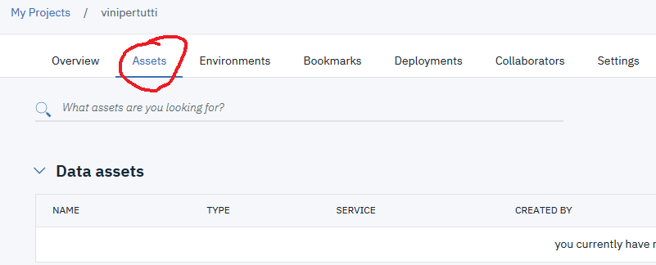

Vai nella sezione notebook e scegli di creare un new notebook:

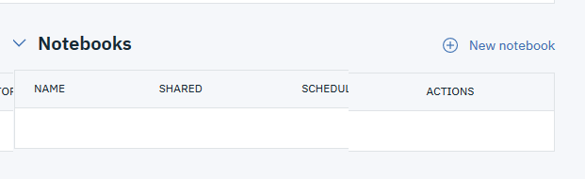

Seleziona di creare il Notebook a partire da un URL. Quindi scegli **From URL** e nella box a fianco NoteBook URL specifica questo URL:

https://github.com/Danizu/watsonstudioworkshop/blob/master/loanapprovalV1.ipynb

Seleziona come runtime l’environment free.

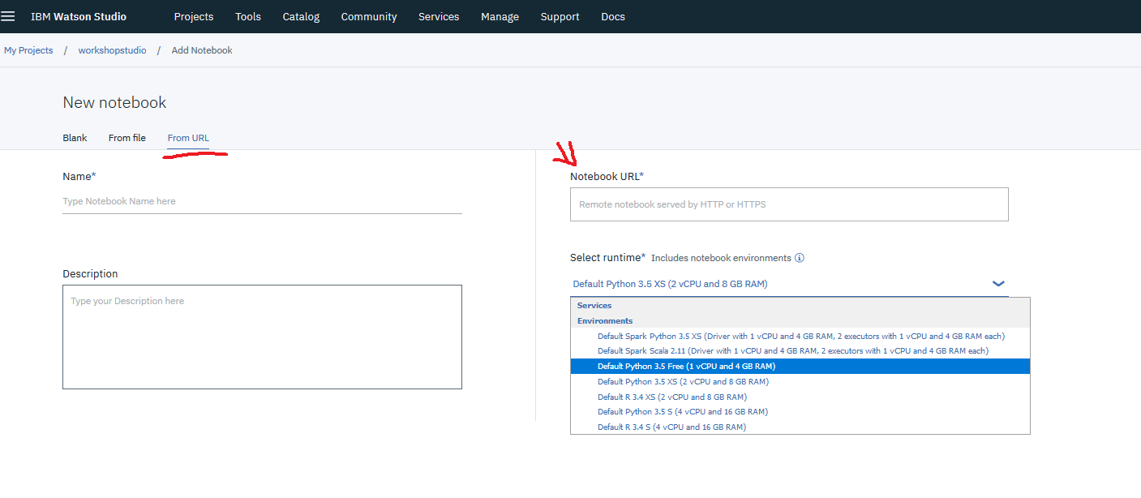

E procedi con create.

Posizionati con il cursore all’interno della seconda cella di codice, sotto il commento: #Inserisci qui sotto l'accesso ai dati:

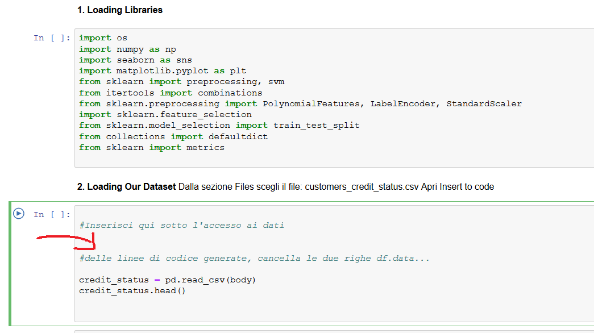

Prendi il dataset da inserire dalla sezione dati:

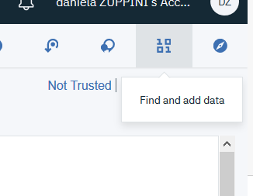

Apri il menu **insert to code** e scegli **Insert Pandas DataFrame.**

Watson Studio genera automaticamente una cella di codice in linguaggio Python che contiene le variabili ambiente per accedere e leggere l’object storage, effettua la lettura del file e carica il contenuto del file in un dataset. Fai attenzione alle istruzioni contenute nel testo del Notebook. In particolare **rimuovi le due righe di codice:**

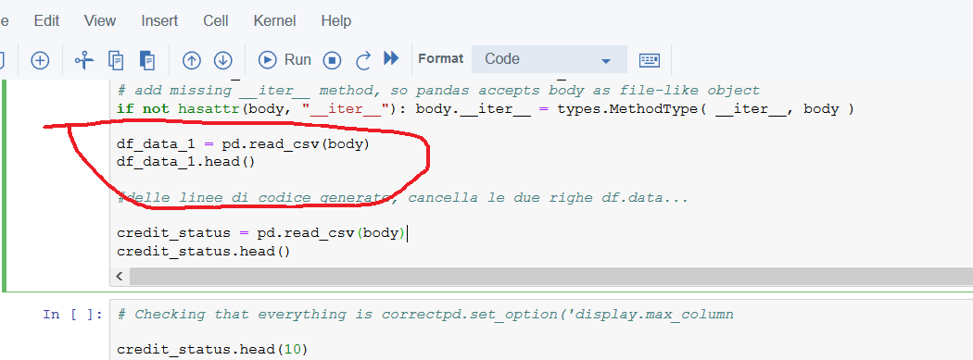

Cliccando su “run this cell” a sinistra della cella o con la combinazione di tasti CTRL-ENTER, la cella viene eseguita:

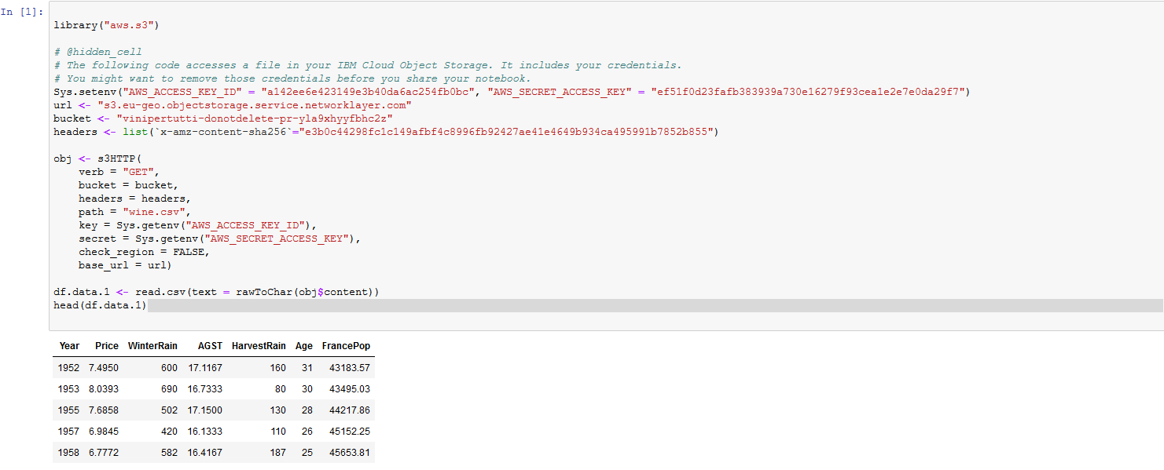

Procedi con esecuzione del Notebook secondo le istruzioni contenute nelle celle.

Per utilizzare il servizio di Watson Machine Learning, per la fase di deployment del modello, e’ necessario prendere le credenziali generate per il progetto:

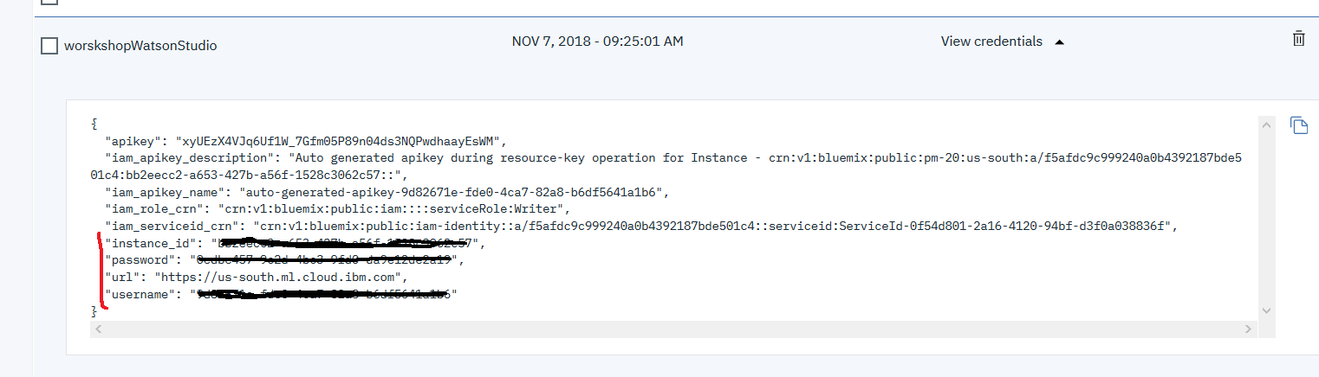

Useremo: username, password, url e instance_id.

Nelle ultime celle del notebook sostituisci i valori dei parametri con i corrispondenti valori delle credenziali del servizio.

## Reference

IBM Cloud: <https://www.ibm.com/cloud/>

IBM Watson Studio: <https://datascience.ibm.com/>

IBM Watson Machine Learning: <https://www.ibm.com/support/knowledgecenter/DSXDOC/analyze-data/ml-overview.html>

Cognitive class: <https://cognitiveclass.ai/>

Workshop Lab: <https://github.com/Danizu/watsonstudioworkshop>

IBM Cloud Object Storage (COS): <https://www.ibm.com/cloud/object-storage>